ГКОУ РЕСПУБЛИКИ МОРДОВИЯ «САРАНСКАЯ ОБЩЕОБРАЗОВАТЕЛЬНАЯ ШКОЛА-ИНТЕРНАТ ДЛЯ ДЕТЕЙ С НАРУШЕНИЯМИ СЛУХА»

ФГОС. Конспект индивидуального занятия
по формированию речевого слуха и произносительной стороны устной речи

Тараканова Лариса Борисовна, учитель-дефектолог
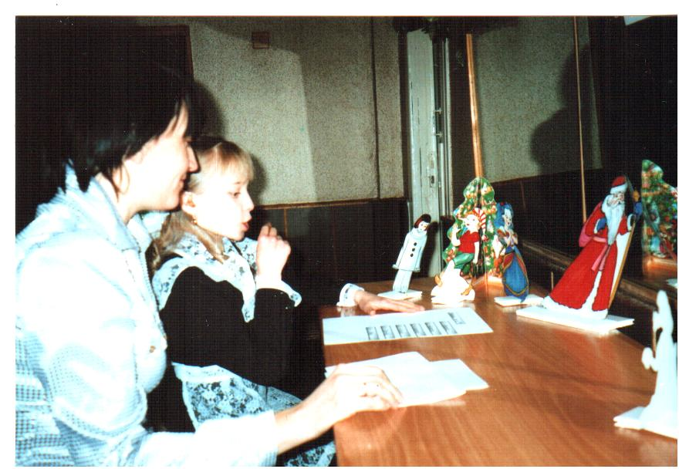

Тема: 1.Работа над произношением - автоматизация звука «Ч»
2.Работа над ударением. Развитие звукового анализа и синтеза.
3.Работа над развитием слухового восприятия. Тема: Времена года. Зима. Новый год.

Цель: 1. Автоматизация звука «Ч» на примере слогов, слов, словосочетаний и предложений.
2. Восприятие текста «Новогодняя сказка». Различение на слух вопросов по тексту.
3. Развитие диалогической речи. Пересказ текста по ролям.

Орг. момент:
Поздоровайся (Здравствуйте Лариса Борисовна).
Как можно сказать по другому? (Добрый день).
Будем заниматься. Будем отвечать на вопросы. Что ты будешь делать? (Я буду заниматься. Я буду отвечать на вопросы.)
Какое время года наступило? (Наступила зима)
Назови зимние месяцы. (Декабрь, январь, февраль)
Какой последний месяц года? (Последний месяц года – декабрь).
Какой скоро наступит праздник? (Скоро наступит Новый год).
Тебе нравится Новый год? Почему?
(Мне нравится Новый год потому что, будут ёлка, дед Мороз, подарки)
Что ты делала? (Я отвечала на вопросы).

Формирование произношения.
1.Будем хорошо говорить звук Ч.
Читай слоги чётко в прямом и в обратном порядке. (Я буду читать слоги чётко).
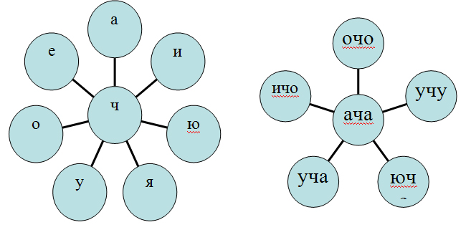
Рис 3

Что ты делала? (Я читала слоги в прямом и в обратном порядке, я читала слоги чётко).

2.Будем читать слова. Поставь звук ч в конец слова. Какое слово получится?
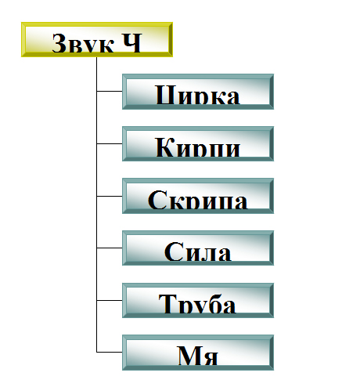 Рис 4.
3.Замени первый звук в слове на звук Ч. Какое новое слово получится?

Гайка - айка
Шары - ары
Басы - асы
Кашка - ашка
Тайник - айник
Что ты делала? (Я заменила первый звук в словах).

4.Прочитай слова, заменяя последний звук так, чтобы получилось новое слово со звуком «ч» в середине слова.

Бак
чок
Бык
Волк
Внук
Знак

4. Составь предложения по картине: «Птичка»
У мальчика была птичка.
Мальчик учил птичку петь.
Птичка молчала.
Мальчик открыл форточку и выпустил птичку.

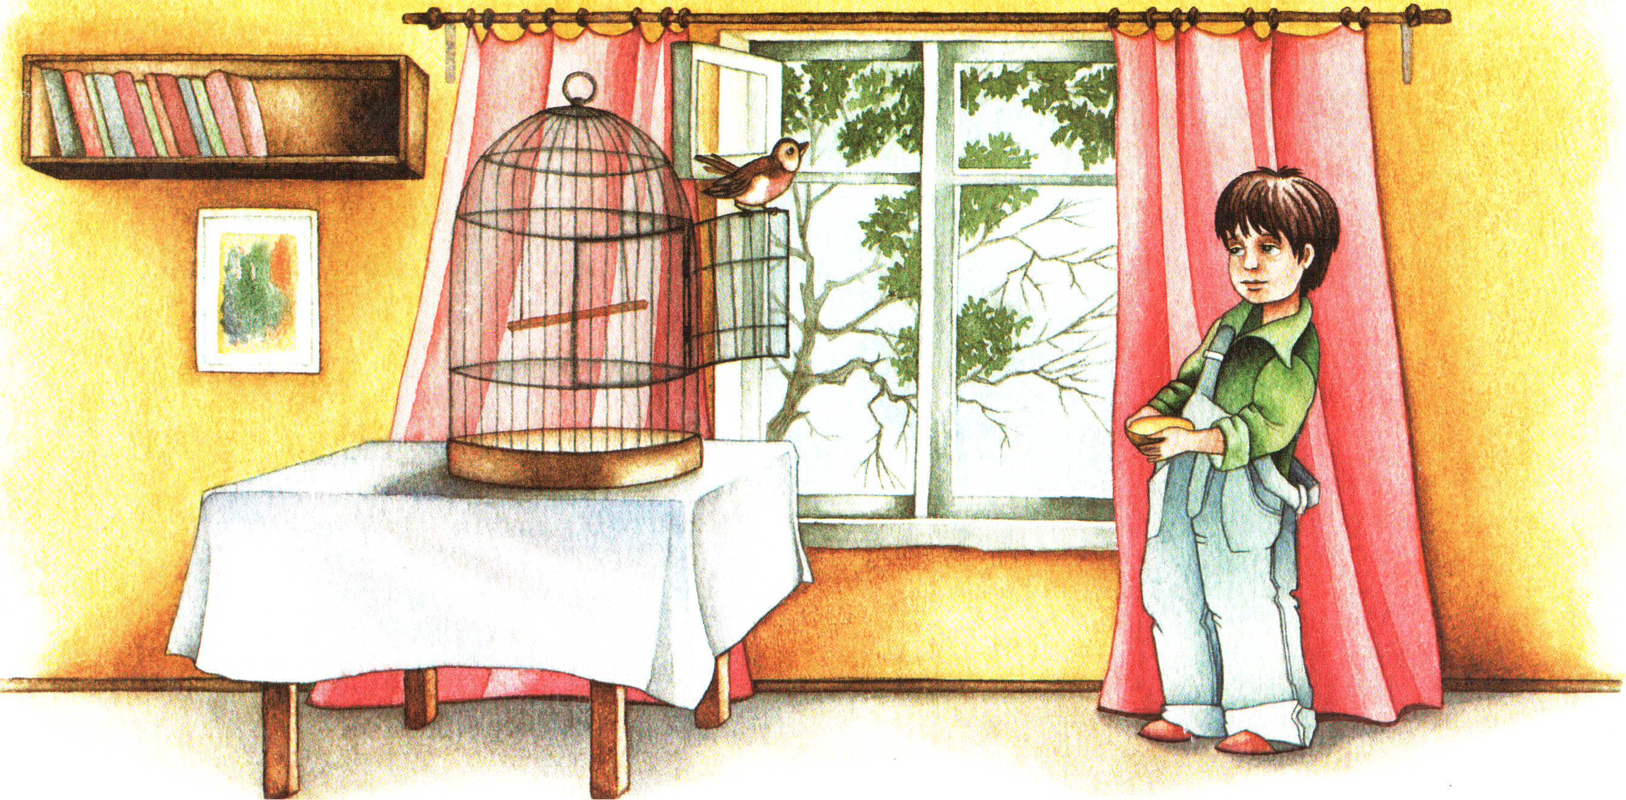
Что ты делала? (Я составляла предложения по картине).

Во втором предложении поставь ударение в словах. Вспомни правило произношения ударного слога.
(Ребенок произносит слово, отбивает ритм и ставит ударение в словах).

Правило

Ударный слог произносим громко и протяжно.
Безударный слог произносим тихо и кратко

Слова | Слоги | Сколько слогов | Ударный слог
Мальчик | Маль-чик | 2 слога | На первом  слоге
учил | у-чил | 2 слога | На втором слоге
птичку | птич-ку | 2 слога | На первом слоге
петь | петь | 1слог

5.Физ.минутка: Игра «Ты - мне, я - тебе».
Придумай слова со звуком «ч».
Часы-чай
Ключ-ночь
Врач-мяч
Бычок-крючок
Значок-волчок
Жучок-внучок

Развитие слухового восприятия.
6.Послушай загадку.

У отца был мальчик странный
Человечек деревянный
Всюду нос суёт он длинный
Кто же это? (Буратино)
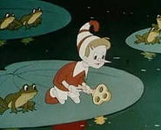
Как называется сказка? (Приключение Буратино).
Назови героев сказки. Кто это? (Папа Карло, Мальвина, Пьеро, Черепаха Тортила, Карабас – Барабас, пёс Артемон).

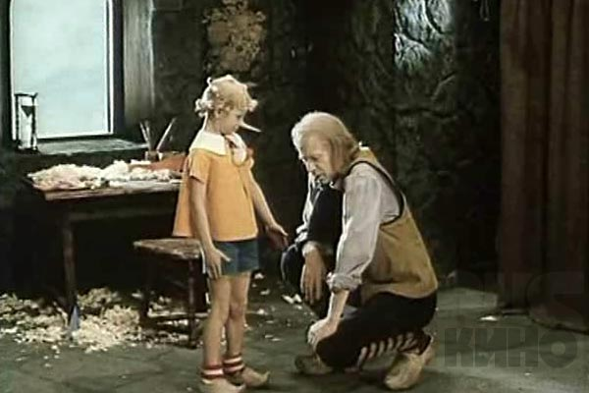
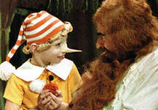

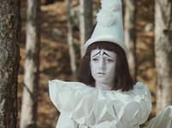

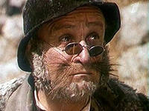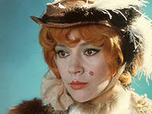

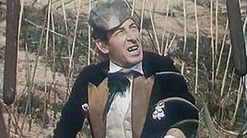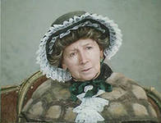

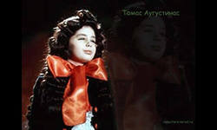
7.На прошлом занятии мы слушали текст «Новогодняя сказка».
Назови героев новогодней сказки. (Мальвина, Буратино, Пьеро, Дед Мороз).
Послушай сказку ещё раз. Что ты услышала и запомнила?
(Ребёнок, прослушав сказку, пересказывает её).

8.Будем отвечать на вопросы по тексту. (Я буду отвечать на вопросы по тексту).

Текст: «Новогодняя сказка».
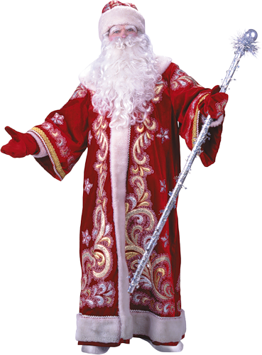
Буратино: « Скоро мы будем встречать Новый год!»
Пьеро: « Ура! Мы будем наряжать ёлку!»
Мальвина: «Мы получим подарки от Деда Мороза».
Буратино: «Что вы хотите получить в подарок?»
Пьеро: «Я хочу получить в подарок лыжи».
Мальвина: «А я коньки!»
Буратино: «А я хочу в подарок санки».
Мальвина: «Давайте позовём Деда Мороза!».
Все: «Дед Мороз! Приходи и подарки принеси!».
Дед Мороз: «Поздравляю с Новым годом! Я принёс вам подарки».
Все: «Спасибо! С Новым годом!».

Вопросы по тексту.

1.Какой праздник собираются встречать Мальвина, Буратино, Пьеро? (Новый год)
2.Что хотела получить в подарок Мальвина? (Мальвина хотела получить в подарок коньки).
3.Что хотел получить в подарок Пьеро? (Пьеро хотел получить в подарок лыжи).
4.Что хотел получить в подарок Буратино? (Буратино хотел получить в подарок санки)
5.Дед Мороз подарил подарки героям? (Дед Мороз подарил героям подарки)

9.Инсценировка сказки.
Сейчас мы с тобой покажем Новогоднюю сказку.
Каких героев ты выбираешь? (Я выбираю Мальвину и Буратино).
Я тогда беру Пьеро и Деда Мороза.

10.Итог занятия:
На следующем занятии мы с тобой поменяемся ролями.
Что ты делала на занятии? (Я отвечала на вопросы, чётко говорила звук Ч, выполняла задания по тексту, проигрывала текст по ролям).
Ты хорошо занималась. Молодец. До свидания.

